Baranya megyei Labdarúgó Szövetség
7621 Pécs, Timár u. 21.
7601 Pécs, Pf.: 174.

Dr. Rákóczi István elnök úrnak és Botló Béla főtitkár úrnak

Tisztelt Elnök Úr, tisztelt Főtitkár Úr !

Tudomásomra jutott, hogy számos egyesületnél járt és végzett illetéktelen engedélyezési tevékenységet dr. Sütő László baksai körzeti orvos kolléga.
Dr. Sütő László nem szakorvos, nem rendelkezik az Országos Sportegészségügyi Intézet engedélyével, a pecsétjét hamisította, vizsgálataiért jogtalanul kért pénzt. Az igazolások ténye nem került be az Országos Sportegészségügyi Intézet nyilvántartásába, így érvénytelenek.
Dr. Sütő László ellen illetékes fórumokon eljárást kezdeményezek.
Tekintettel a fenti tényekre kérem Önöket, sürgősen értesítsék egyesületeiket, mivel a fenti helyzet számos nagyon kellemetlen következménnyel járhat – pl. óvások.
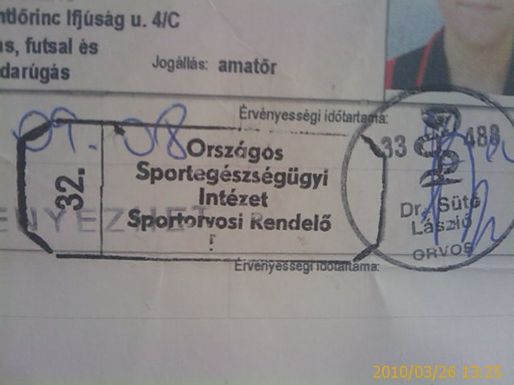

Érintett egyesületek PMFC-től kezdve a PEAC-on át a kis falusi egyesületekig nagy számban vannak.
Kérem juttassák el a mellékelt képet az igazolásokat ellenőrző játékvezetőkhöz és ellenőrökhöz, és az edzőkhöz megkönnyítendő a hamisítás felismerését.

Pécs, 2010.03.26.

Dr. Mészáros Kálmán
Baranya megyei sportfőorvos
Dél-dunántúli regionális sportfőorvos

